Конспект интегрированного занятия

«Поможем медведю»

по лексической теме
«Дикие животные»

для детей второй младшей группы
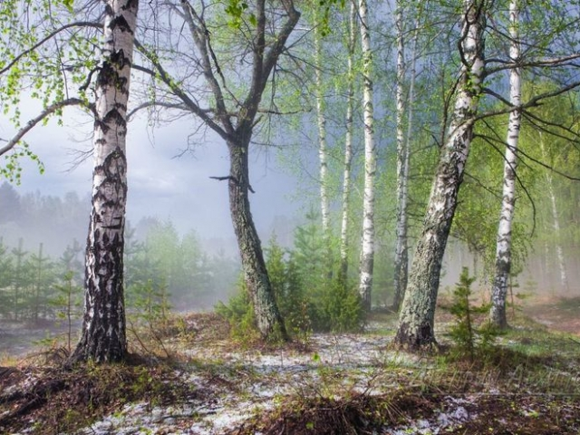

Подготовила и провела:воспитатель первой

квалификационной категории

МДОУ №225 г.Ярославль

Моржухина Н.И.

Ярославль, 2015
Цель: формирование представлений детей о диких животных, детенышах, их особенностях, поведении и питании.
Задачи:
Образовательные:
- Расширять представления детей о диких животных, их внешнем виде, повадках, месте обитания.
- Закреплять представления детей о детенышах животных.
- Закреплять представления об особенностях питания диких животных, знакомить с особенностями питания зайца.
- Формирование умения аккуратно пользоваться клеем: намазывать его кисточкой тонким слоем на обратную сторону наклеиваемой фигуры; прикладывать стороной, намазанной клеем, к листу бумаги и плотно прижимать салфеткой.
- Закреплять представления детей о форме и цвете.
- Обогащать и активизировать словарь детей
Существительные: весна, лиса, волк, медведь, еж, заяц, детеныши, зайчонок, волчонок, ежонок, лисенок.
Глаголы: угостим, увидели, поиграть.
Прилагательные: бурый, хмурый, пушистый, большой, рыжий, длинные, серые, колючий.
Развивающие:
- Развивать внимание, память, речь;
- Развивать наглядно-образное мышление посредством создания проблемной ситуации.
- Развивать коммуникативные навыки: умение слышать и слушать друг друга, высказывать своё мнение.
- Развивать мелкую моторику.
Воспитательные:
- Воспитывать сочувствие, желание оказывать помощь животным.
- Воспитывать любовь к природе, интерес к познанию окружающего мира.
- Создавать эмоциональное настроение, используя театрализованное и музыкальное сопровождение.

Предварительная работа:
- Рассматривание картинок «Дикие животные и их детеныши», беседа о диких животных.
- Загадывание загадок о диких животных.
- Заучивание стихов, пальчиковых гимнастик.
- Д/и «Чей малыш?», «Найди пару», «Формы», «Карандаши».

Оборудование и материалы:
Плюшевый медведь, презентация, проектор, экран, бумажные ягоды-малина, корзинка, грибы, бочонок, ветки деревьев.
Ход занятия

1 этап. Мотивирование к деятельности
На «столике удивления» слева: игрушка плюшевый медведь, разноцветные мячики, 4 корзины, заяц, лиса, волк, еж.

Игра на сплочение коллектива
Соберемся дети в круг –
Я твой друг и ты мой друг
Крепко за руки возьмемся
И друг другу улыбнемся.
Я улыбнусь вам, а вы друг другу,
Чтобы у нас с вами было весь день хорошее настроение.

Воспитатель: Ребята, сегодня к нам пришел гость. Хотите узнать кто?
Хозяин лесной,
просыпается весной.
А зимой под вьюжный вой
спит в избушке снеговой.
(Ответы детей)
Появляется игрушка медведь.

Речевая игра «Какой мишка»
Дети подбирают прилагательные для описания медведя по примеру воспитателя.
Медведь – пушистый, большой, косолапый, сильный, неуклюжий, веселый.

Медведь: Ребята, какие вы молодцы, все про меня знаете. Я принес в подарок мячики, но они все перепутались. Поможете мне их разобрать?
Воспитатель: Ребята, давайте поможем мишке.

Дидактическая игра «Разбери по цвету»
В корзинке разноцветные мячики (красные, синие, зеленые, желтые). В корзинку с красным кругом будем собирать красные мячики, с синим - синие и т.д.
Звучит музыка «Три медвежонка»

Воспитатель: Молодцы, ребята, помогли разобрать мячики медведю.
Медведь: Как здорово у вас, я даже немного устал, сяду отдохнуть.
Медведь и дети садятся на коврик.

На экране появляется слайд «Весна в лесу».
Медведь: Ребята, я спал - всю зиму, а когда проснулся, вышел из берлоги и никого в лесу не встретил.
Воспитатель: Ребята, а кто живет в лесу? (ответы детей). Где же все звери? Наверное, они спрятались. Поможем мишке отыскать его друзей? (ответы детей)
Дидактическая игра «Узнай зверя»
Педагог обращает внимание детей на слайды, на которых «спрятаны» дикие животные.

Воспитатель: У животных весной появляются малыши. Как этих малышей называют? (ответы детей). Давайте скажем, как зовут детеныша у каждого животного.
На экране появляется слайд «Детеныши диких животных»

Дидактическая игра «Детеныши животных»
Назвать детенышей диких животных
У лисы – лисята
у медведя – медвежата
у ежа – ежата
у волка – волчата
у зайца – зайчата

2 этап. Создание проблемной ситуации
На «столике удивления» справа:ветки, грибы, бочонок

Медведь: Ребята, какие вы молодцы, все про животных знаете, мне очень хочется с вами поиграть.

Подвижная игра «Мишка бурый»
Воспитатель и дети:Мишка бурый, мишка бурый,
От чего такой ты хмурый?
Медведь: Я медком не угостился
Вот на всех и рассердился
р-р-р
Медведь догоняет детей
Слайд весенний лес.
Стол с угощениями для животных (бочонок, ветки, грибы)
Воспитатель: Ребята, посмотрите перед нами полянка с угощениями.
Медведь: Я как раз и проголодался. Пойдемте, посмотрим что там.
Подходим к столу с угощениями
Воспитатель: А для кого эти угощения? (ответы детей).
Угощения на столе: грибы, бочонок меда, ветки
Для кого оно? (угощение)
Дети подбирают лакомство и животное, для кого оно приготовлено.
Правильно назвав, для какого животного угощение, это животное появляется на экране.

3 этап. Открытие «удивительного рядом».
Воспитатель: Ребята, для кого это угощение (ветки)?
Рассуждения детей. На экране появляется заяц.

Воспитатель: Медведь лакомится медом, ягодами, ежик ест грибы, яблоки. А заяц ест молодую, свежую травку, грызет ветки деревьев своими острыми крепкими зубками. Выбирает он самые молодые ветки. Зимой заяц грызет кору деревьев.
Вывод: Любимое лакомство зайца – это ветки деревьев.
Познавательный рассказ воспитателя сопровождается слайдами «Лакомства животных»

4 этап. Проживание отношения в творческой продуктивной деятельности

Медведь: Ребята, спасибо вам, помогли найти мне своих друзей – животных. Весело у вас. Я так проголодался.
Медведь загрустил
Воспитатель: Ребята, давайте угостим мишку медом. Приносим бочонок с медом мишке. Открываем бочонок, а там пусто.
А где же мед? Что делать, чем нам угостить мишку?
Рассуждения детей

Коллективная аппликация «Ягоды для медведя»
Из картона вырезать корзинку. Приготовить ягоды из цветной бумаги. Намазываем клеем обратную сторону ягодки и приклеиваем в корзинку.

5 этап. Рефлексия
Воспитатель: Ребята, кто к нам приходил в гости? Какое мы доброе дело сделали, помогли мишке найти своих друзей животных, угостили его ягодами. Какие мы молодцы. Давайте похлопаем.

